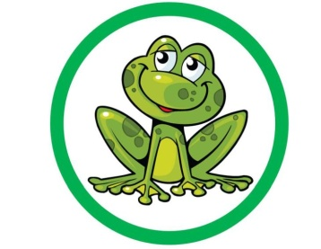
22.06.2020r.
Temat tygodnia: DO WIDZENIA, PRZEDSZKOLE

Temat dnia: Wakacyjne podróżowanie
- „Stonoga” – zabawa ruchowa na dobry początek dnia.

Idzie, idzie stonoga, stonoga, stonoga,

Aż się trzęsie podłoga, podłoga, bęc,

Pierwsza noga, druga noga, trzecia noga, czwarta noga,

Piąta noga, szósta noga, siódma noga i …odwłok.

- Wysłuchaj opowiadania i porozmawiaj o Paku.

Wakacje – to dobrze czy źle?

Olga Masiuk

Zapowiadał się uroczysty dzień. Ostatni dzień w przedszkolu. A potem wakacje.
Wszyscy się na o słowo bardzo cieszyli, powtarzali je sobie. Nie do końca wiedziałem, co ono znaczy, ale chyba coś dobrego, skoro wszyscy byli nim tak uradowani.
Urządziliśmy z tej okazji piknik w ogrodzie. Miały być konkursy, gry, a potem podwieczorek. Kiedy wszystko było gotowe, na stole stanął wielki tort z napisem: „Witajcie wakacje!”, a nasza pani powiedziała:
- To nasz ostatni piknik przed wakacjami.
I wtedy zrobiło się smutno, bo słowo „ostatni” brzmi przecież smutno. „Ostatnie ciastko”,
„ostatni na mecie”, „ostatnia szansa”. Więc wakacje są smutne? Nic już nie rozumiałem.
- Marysiu – zapytałem, kiedy jedliśmy tort – czy wakacje to coś bardzo złego?
- Złego!? Paku skąd ci to przyszło do głowy?
Ale nie zdążyła nic więcej powiedzieć, bo rozpoczęła się loteryjka. Nie mogłem zapytać pani, bo rozmawiała z mamą i tata Jacka. Rozglądałem się uważnie. Wszyscy wydawali się zadowoleni z tortu, piosenek i lampionów. Ale po chwili doleciał do mnie fragment rozmowy:
- Zobaczymy się za dwa miesiące...
- Tata mówił, że jedziemy bardzo daleko...
- Tam jest chyba okropnie zimno…
Nie brzmiało to dobrze. Tort przestał mi smakować. Nagle ktoś dotknął mojego ramienia. Za mną stał krawiec Antoni.
- I jak, Paku, podobał ci się twój pierwszy rok w przedszkolu? –zapytał.
- Przyszedłeś… - ucieszyłem się.
- Oczywiście. Rodzice przychodzą na występ dzieci z okazji końca przedszkolnego roku. A ty jesteś przecież moim synkiem.
- Uszytym – poprawił mnie.
- W lipcu będę miał urlop, to pojedziemy na wakacje – powiedział.
- Jeśli trzeba – westchnąłem i wyobraziłem sobie akacje w dalekiej mroźnej krainie, bez słońca i wafelków.
- Jak to? Nie cieszysz się?
Rozejrzałem się wokół. Marysia piła sok, Jacek z Martą oglądali lampiony i śmiali się bardzo głośno. Już naprawdę nie wiedziałem, czy też mogę się śmiać, czy raczej powinienem sobie trochę popłakać. Te wakacje wyglądały naprawdę dziwnie.
- Czy dzisiaj jest smutny, czy wesoły dzień? – zapytałem w końcu.
- Pogubiłem się w tym zupełnie.
- A jak to czujesz? – Oczywiście dorośli nie mogą odpowiedzieć po prostu, sami musza adać pytanie.
- Wesoły, ponieważ jest tort i dekoracje. I może coś wygram w konkursie. Ale też smutny. Bo zbliżają się te wakacje, prze które nie zobaczę szybko Marty i Jacka, i Marysi – powiedziałem.
- Zatem dzisiejszy dzień jest smutno – wesoły – podsumował Antoni.
Mógł od razu przyznać się, że nie wie dobrze, zamiast mi mącić w głowie.
Kiedy wracaliśmy do domu, bo lato miałem spędzić u Antoniego, a nie w przedszkolu, powiedział.
- Wiesz, może powinienem uszyć ci jakieś rodzeństwo, żebyś maił się z kim bawić. Co ty na to?- Czemy nie – pomyślałem.
Podrepałem do łóżka i zanurzyłem się w pachnącej pościeli.

- Zobaczymy, co przyniosą mi te wakacje – powiedziałem sobie przed snem.

- Jak wyglądał ostatni dzień Paka w przedszkolu?, Nad czym zastanawiał się Pak?, Czy wakacyjny czas jest przyjemny?
3. Praca z książką Tropiciele cz.4, s. 29.
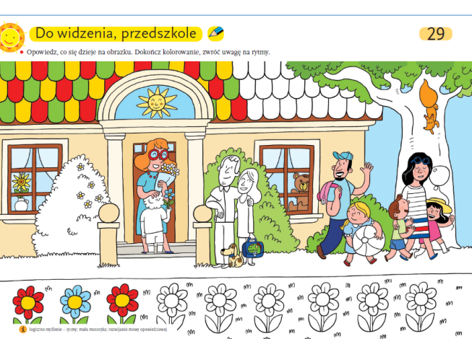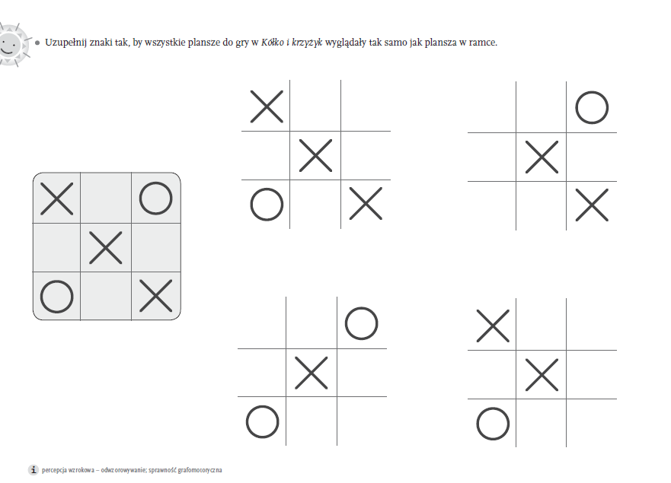
4. „Układanka”- zabawa dydaktyczna.
Dziecko na kartonikach rysuje figury geometryczne: trójkąt, kwadrat, prostokąt, przygotujmy wąskie paski papieru. Karteczki odwracamy i kładziemy na stoliku. Dziecko losuje kartonik: nazywa figurę geometryczną, liczy jej boki, układa ją z pasków.
Z paseczków może układać dowolne obrazy, naklejać na kartkę.

5. „Sprawne ręce, sprawne nogi” – do tej zabawy dziecko zdejmuje skarpety. Otrzymuje dwie kartki papieru i ołówek. W rytmie muzyki relaksacyjnej
https://www.youtube.com/watch?v=Eh_dH40FRhc
rysujemy dowolne linie, kształty - najpierw ręką, potem nogą, trzymając ołówek palcami stopy.
Miłej zabawy.

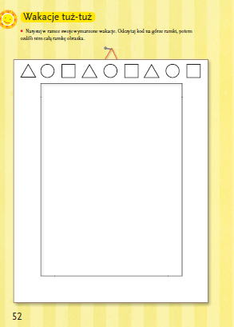
6. Praca z Zeszytem
grafomotorycznym s. 52.

Wyczarujcie piękny
obrazek, dokończcie
ozdabiać ramkę.
Czekam na wasze prace.
ewa.kus@zschocz.pl

7. Piosenka na kolorowe lato – nauka II zwrotki piosenki.
Piosenka na kolorowe lato https://www.youtube.com/embed/pAC_6kSMMvo?feature=oembed

sł. Agnieszka Galica
muz. Tadeusz Pabisiak

Przyszło do nas lato,
kolorowe lato.
Hej maluchy, hej dzieciaki,
co wy na to?
Będziemy po łące
biegać na bosaka,
razem z żabą zieloną
przez kałuże skakać.

Ref. Hej maluchy, hej dzieciaki,
co wy na to,
że będziemy się bawili całe lato?

Przyszło do nas lato,
pełne słońca blasku.
Wybuduję gdzieś nad rzeką
zamek z piasku.

Będziemy motyle
gonili po łąkach.
Policzymy, ile kropek
ma biedronka.

Ref. Hej maluchy…

Pozdrawiam serdecznie, życzę miłej zabawy. Pamiętajcie o radach Kogutka Złotobutka,
często i dokładnie myjemy rączki. Ewa Kuś

